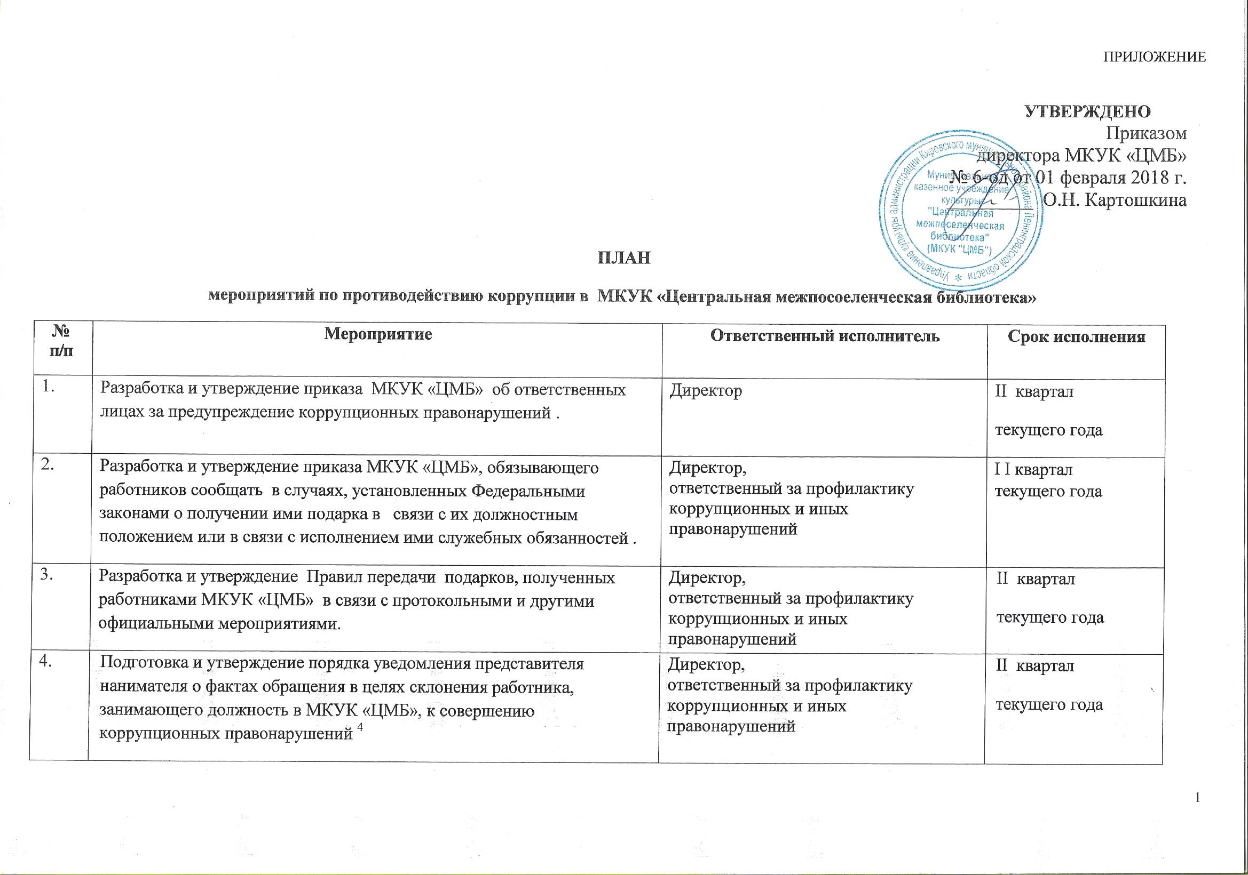

5. | Проведение разъяснительных мероприятий:  - по соблюдению работниками МКУК «ЦМБ» ограничений, запретов по исполнению обязанностей, установленных в целях противодействия коррупции, в том числе ограничений, касающихся получения подарков;  - по недопущению работниками МКУК «ЦМБ», которое может восприниматься окружающими как обещание или предложение дачи взятки, либо как согласие принять взятку или как просьба о даче взятки | Ответственный за профилактику коррупционных и иных правонарушений | В течение текущего года
6. | Организация рассмотрения уведомлений представителя нанимателя о фактах обращения в целях склонения сотрудников МКУК «ЦМБ» к совершению коррупционных правонарушений | Директор,  ответственный за профилактику коррупционных и иных правонарушений | В течение текущего года
7. | Обеспечение размещения на официальном сайте МКУК «ЦМБ» (или органа местного самоуправления) информации об исполнении мероприятий по противодействию коррупции в МКУК «ЦМБ» | Ответственный за работу с сайтом | Ежеквартально
8. | Проведение анализа актов ревизий и проверок МКУК «ЦМБ» в целях выявления возможности коррупционных правонарушений и проведения профилактических мероприятий по их предотвращению | Директор,  ответственный за профилактику коррупционных и иных правонарушений | В течение текущего года
9. | Совершенствование форм и методов проведения внутреннего финансового контроля финансово-хозяйственной деятельности | Директор,  Зав. отделом закупки и использования фондов | В течение текущего года
10. | Организация профессиональной переподготовки и повышения квалификации сотрудников МКУК «ЦМБ» по антикоррупционной тематике (семинары, лекции и др.). | Директор | В течение текущего года
11. | Предоставление руководителями муниципальных учреждений сведений о своих доходах, об имуществе и обязательствах имущественного характера, а также о доходах, об имуществе и обязательствах имущественного характера своих супруги (супруга) и несовершеннолетних детей | Директор | Ежегодно в сроки, установленные законодательством
12. | Осуществление проверки сведений о доходах, об имуществе и обязательствах имущественного характера, а также о доходах, об имуществе и обязательствах имущественного характера супруга (супруги) и несовершеннолетних детей представленных гражданами, претендующими на замещение должности руководителя муниципального учреждения в порядке, установленном действующим законодательством | Директор | В случаях, установленных законодательством
13. | Обеспечение открытого доступа граждан к информации о деятельности МКУК «ЦМБ», в том числе информации об оказываемых им муниципальных услугах | Директор | В течение текущего года
14. | Подготовка информационных материалов и сведений по вопросам противодействия коррупции в МКУК «ЦМБ», в том числе информации о реализации Плана по противодействию коррупции. Направление данных в уполномоченное структурное подразделение органа местного самоуправления | Директор | Ежеквартально

